Usmeritve za delo na daljavo 3.b OŠ Šmarjeta
Pripravila: Anica Katič Hočevar
PETEK, 24. 4. 2020
RU – pogovor preko Zooma | - Priključi se ob 9.00 na  Join Zoom Meeting  https://zoom.us/j/99720642762?pwd=bFpJVU5KZnpYR2tkMHFGYk9DcnZSUT09  Meeting ID: 997 2064 2762  Password: anica3b  Nekaj časa bomo namenili prištevanju enic pri MAT, nekaj časa pa boste imeli za pogovor.
SLJ – Besede z enakim pomenom | - Klikni na povezavo:  https://www.lilibi.si/mestni-trg/slovenscina/jezikarija/besede-z-enakim-pomenom ali e-SLJ 2.del str. 68 – klikni čebelico zgoraj  Poišči pare besed, ki imajo enak pomen. To so SOPOMENKE.  - SLJ str. 68 – reši naloge 1, 2, 3, PONOVIM (naredi v zvezek)
ŠPO – Preskakovanje kolebnice in preskakovanje ovir | - Na prostem si postavi nekaj ovir – preskakuj jih z mesta in z zaletom  - Preskakuj kolebnico
MAT – Prištevam enice | - Preglej si naloge prejšnjih ur. Napake popravi:  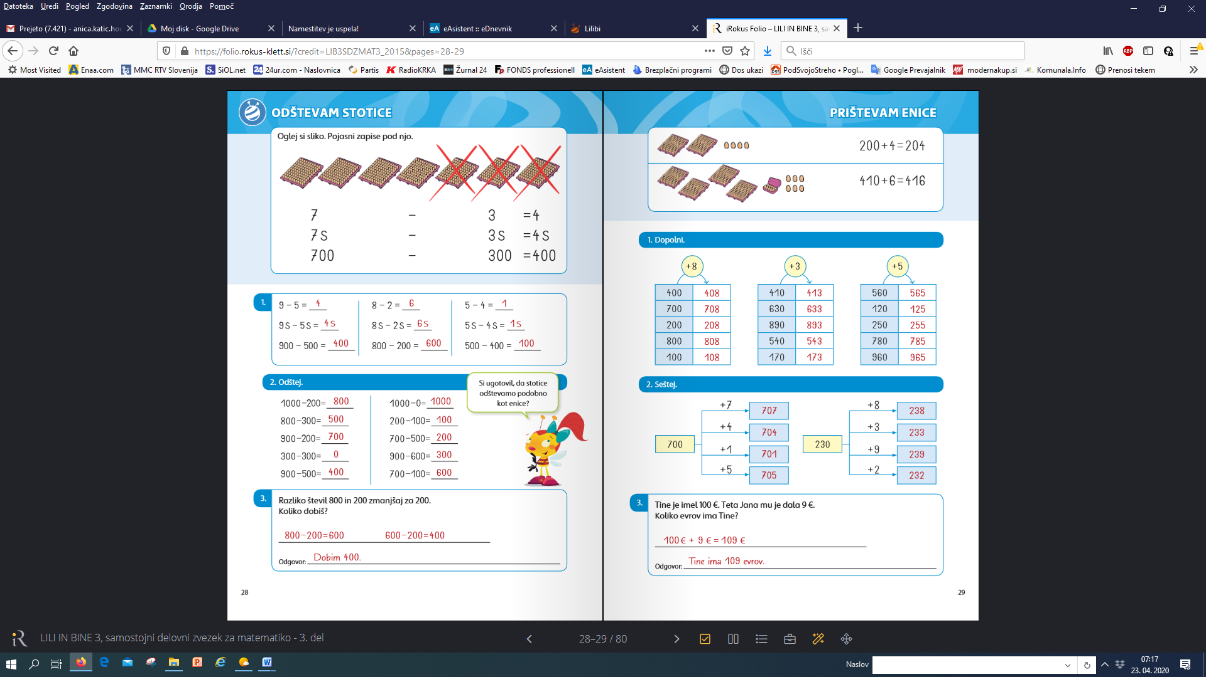  - ZOOM srečanje – poslušaj razlago prištevanja enic  - MAT str. 30, 31 – reši po navodilih
LUM – Oblikovanje iz materialov na prostem | Oblikuj poljuben izdelek iz materialov, ki jih najdeš v naravi. Razporejaj različne materiale.  Nekaj primerov:  Svoj izdelek poslikaj in mi pošlji!  